（様式２）
【企業・団体用】
スマートムーブ 参加宣言

スマートムーブの趣旨に賛同し、
エコドライブの実践やマイカー自粛などに取り組みます。

１．スマートムーブ実施日（独自に実施日を設定しても可です。）には、マイカーや社用車等からの二酸化炭素の発生を抑制するため、以下についてできる範囲で取り組みます。
(1)マイカーや社用車等を利用する場合は、エコドライブや乗り合わせを行います。
(2)徒歩、自転車、公共交通機関の利用や在宅勤務などにより、マイカーや社用車等の利用を自粛します。

２．自動車の購入又は買い替えの際はエコカーを選択、又はエコカーを優先的に選択します。

企業・団体等名
所 在 地 | （〒 ― ）
担当者連絡先 | 担当者名：  ＴＥＬ：  ＦＡＸ：  メールアドレス：
自主的にスマートムーブデーを設けている場合、その取組内容を具体的に教えてください。 |  | ・ノーマイカーデー ・エコドライブ実践  ・ノーマイカー通勤者への交通手当支給  ・エコカー導入・更新 ・シェアサイクル導入  ・社内表彰制度（ノーマイカー・エコドライブコンテストなど）  ・その他（ ）
上述の取組の頻度を教えてください。 |  | ・週 回 ・月 回 ・年 回  ・その他（ ）
企業・団体名のホームページ公表 |  | □ 可 □ 不可  ※どちらかにチェックしてください。
○提出方法 メール、ＦＡＸ、または郵送により、事務局（県）へ提出してください。
○提出・お問い合せ先
ながさき環境県民会議事務局
（長崎県地域環境課 温暖化対策班） 担当：高尾
〒８５０－８５７０ 長崎尾上町３－１
TEL：095-895-2512 FAX：095-895-2572
E-mail：s16080@pref.nagasaki.lg.jp

【Formsでの提出】

アドレス：https://forms.office.com/r/rt8Du8QRqL

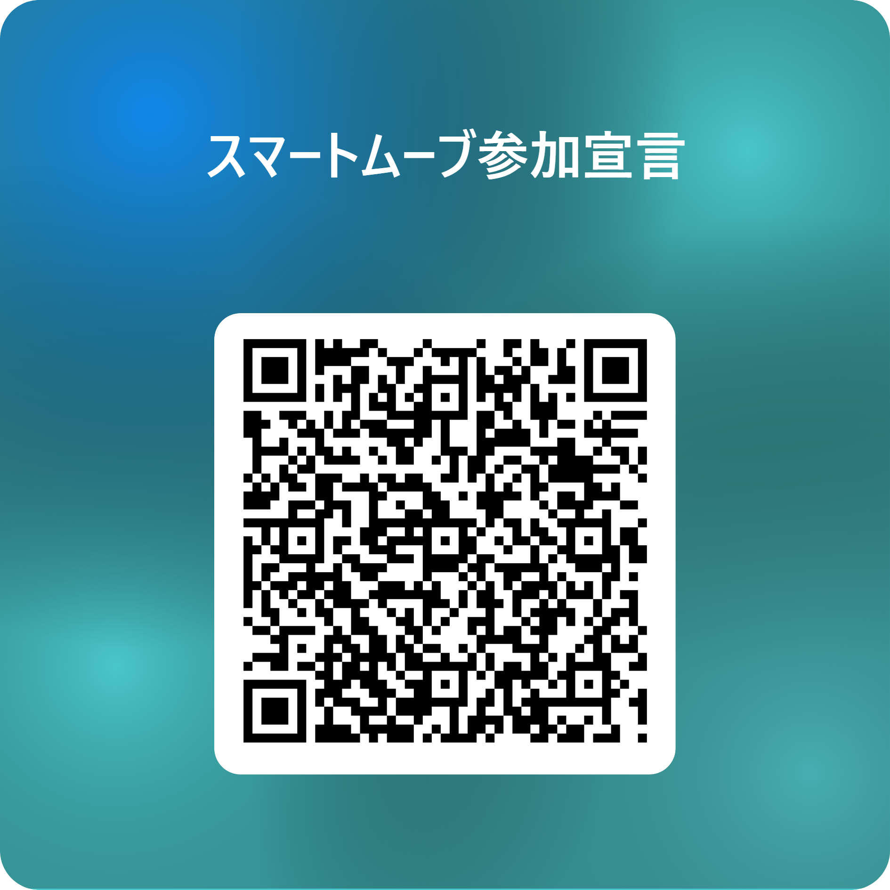QRコード：

